教师申请修改教学班下单个学生成绩

审核流程：教师—开课学院教学秘书—教务处审核
- 管理人员设置成绩修改的时间
路径：成绩管理——成绩修改管理——修改时间控制
操作：在弹出的页面，点击右上角增加按钮，维护好相应的时间即可；
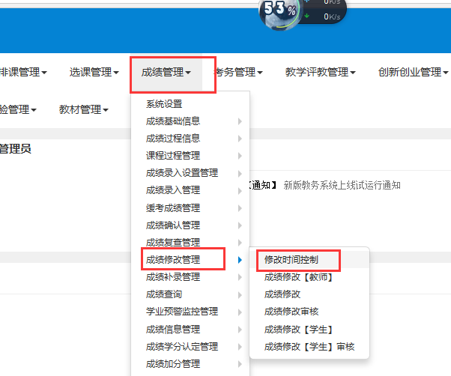

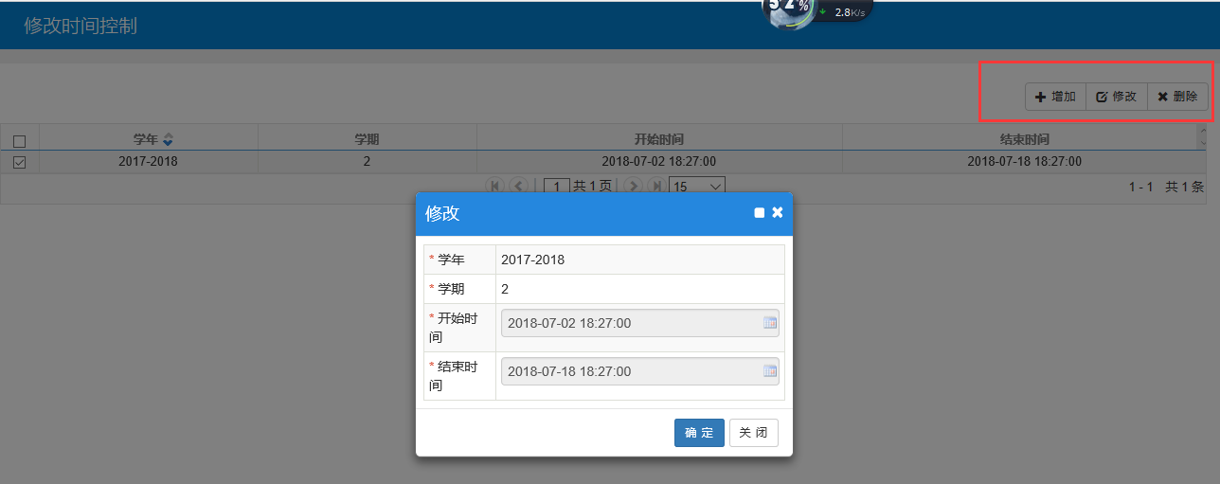
- 教师申请：
路径：成绩——成绩修改【教师】
操作：在弹出的界面选择相应的教学班，点击前面的“申请”，在弹出的界面修改，相应的学生成绩，点击右上角的提交按钮；
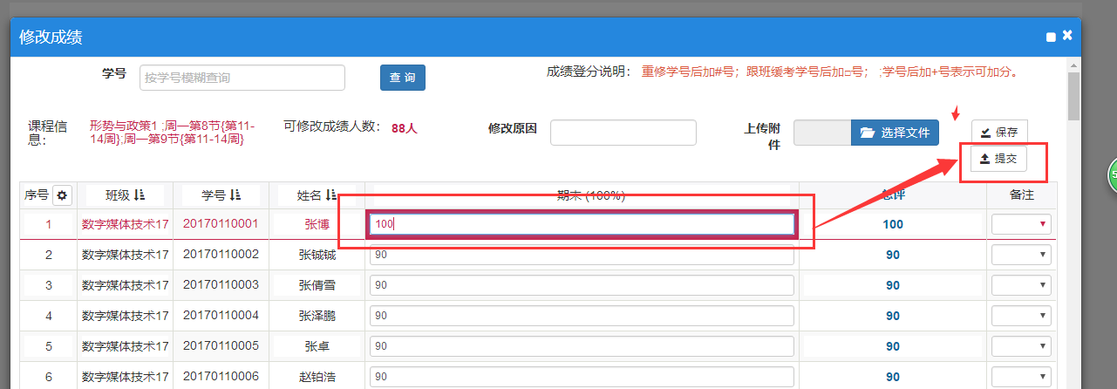

- 教学秘书和教务处成绩管理员审核
路径：成绩管理——成绩修改管理——成绩修改审核

